**Sơ đồ luồng dữ liệu:**

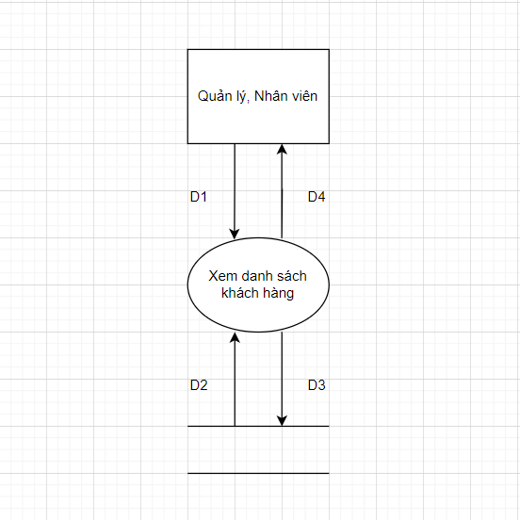

* Giải thích:

D1: Không có

D2: Đọc danh sách các khách hàng từ cơ sở dữ liệu

D3: Không có

D4: Hiển thị danh sách khách hàng

* Thuật toán:

Bước 1: Kết nối cơ sở dữ liệu

Bước 2: Lấy dữ liệu các khách hàng từ cơ sở dữ liệu (D2)

Bước 3: Hiển thị danh sách khách hàng

Bước 4: Đóng cơ sở dữ liệu

Bước 5: Kết thúc

Mockup:

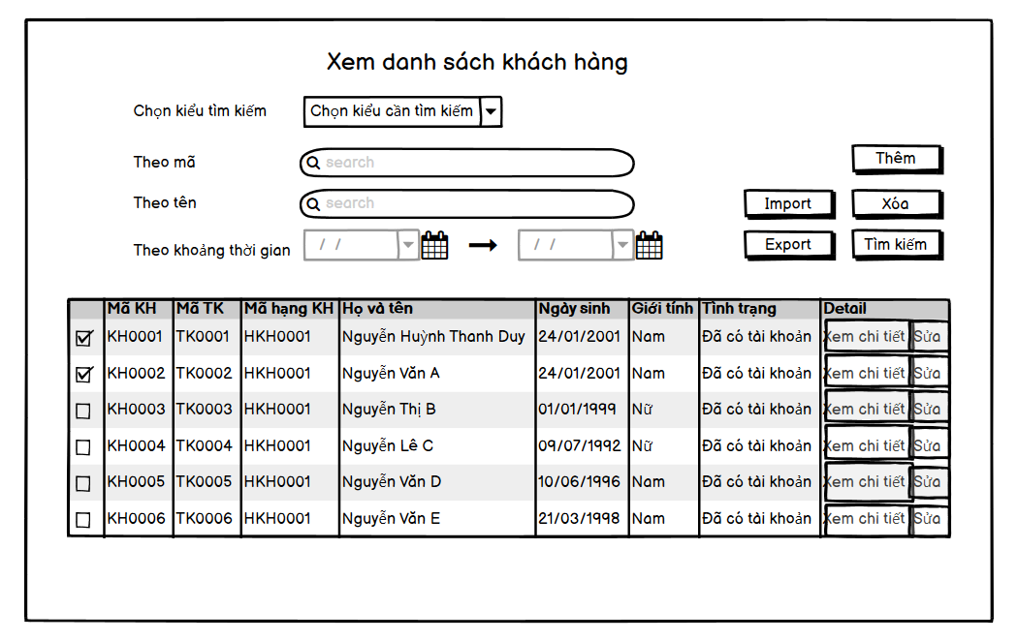

(11)

(10)

(9)

(8)

(7)

(6)

(5)

(4)

(3)

(2)

(1)

(1) Thể hiện mã khách hàng, mỗi khách hàng đều có 1 mã riêng biệt

(2) Cột này cho thấy mã tài khoản

(3) Cột này cho thấy mã hạng khách hàng

(4) Cột họ và tên cho biệt họ tên của khách hàng

(5) Cột này là ngày sinh của khách hàng

(6) Cột này thể hiện giới tính của khách hàng

(7) Cột này thể hiện tình trạng khách hàng đã có tài khoản hay chưa

(8) Cột này có thể cho ta lựa chọn để xem chi tiết thông tin khách hàng đó và cũng có thể sửa khách hàng đó

(9) Đây là ô tích để ta có thể xóa nhiều hoặc xóa 1.

(10) Đây là chức năng tìm kiếm theo nhiều tiêu chí

(11) Đây là các nút dùng để thêm, xóa, tìm kiếm, import, export thông tin khách hàng